青岛版小学科学

五年级上册学历案

学校：

姓名：

年级：

1 认识光

【课题与课时】
青岛版小学科学五年级上册第一单元第1课《认识光》,1课时。
【课标要求】
6.2.2 通过实验，探究光在空气中是怎样传播的。
【学习目标】
1.通过列举生活中美丽的光，认识光源,说出什么是光污染,了解怎样防治光污染;知道光是一种自然界中存在的能量形式。
2.通过操作，能对光的传播方式作出假设性解释，能够利用实验的方法探究光在空气中的传播方式；通过实验归纳出光在空气中是沿直线传播的。尊重证据,不迷信权威,愿意合作与交流,学会用所学知识解释生活中光的现象。
3.了解光沿直线传播现象在日常生活中的应用;了解人类的好奇心和社会的需求是科学技术发展的动力。
设计说明：围绕课标要求的行为动词“知道”和核心概念“光是怎样传播的”，结合本课内容和对学情的分析，将“知道”具体化为“体验、归纳、解释”三个步骤，经历从提出问题、猜想假设、制订计划、实验操作、交流现象到得出结论，再到解释生活中常见的光现象的过程，提升实验探究能力和科学思维能力等核心素养。
【评价任务】
任务一：我们看到的光来自哪里？（检测目标1）
任务二：光在空气中是怎样的传播的？（检测目标2）
任务三：光给我们的生活带来了什么？（检测目标3）
任务四：怎样防治光污染？（检测目标4）
【资源与建议】
1.“我们看到的光来自哪里？”是探究光问题的起点，当我们明白了生活中的物体哪些能发光，才可能明白光源是什么，哪些物体自身发光，哪些物体自身不发光。课前需准备蜡烛、手电、纸屏、带孔的纸板、直纸筒等器材。
2.学习过程：首先，寻找生活中美丽的光，猜想我们看到的光来自哪里；接着，通过实验探究光在空气中是怎样传播的；再次，探究光给我们的生活带来了什么；最后，了解怎样防治光污染；并进行检测与拓展活动。
3.本课学习重难点是“通过实验，知道光在空气中是沿直线传播的”，
通过 手电筒照射带孔纸板实验亲身体验“光在空气中是怎样传播的？”将有助于突破重难点。
设计说明：第1条：认识学习本课的目的与价值，介绍本课学什么及与后续学习内容的关联，明确课前准备的任务；第2条：了解本课有四个学习任务或环节；第3条：明确学习的重点和难点在哪里，并明确突破难点的途径。
【学习过程】
课前探究
观察生活中常见的物体，有哪些发光的物体？它们是自身发光的吗？
任务一：我们看到的光来自哪里？（检测目标1）

《认识光》课前预习单

我知道 等物体可以发光。

有些物体自身发光，如： 。
有些物体自身不发光，如： 。

（参照教材活动一：我们看到的光来自哪里？）
- 观察周围发光的物体，交流我们观察到了哪些美丽的光？
- 猜想：这些物体都是自身能够发光的吗？
- 月球是如何发光的呢？
- 拿出课前预习单，小组内交流分享，并思考：什么是光源？归类整理，如何给光源下定义？
评价标准：（1）每个小组都要推选代表在全班交流；（2）发言时声音洪亮；（3）交流时，清晰地说出本组的观点；（4）阐述自己的猜想时有理有据。
设计说明：任务一中的活动1是让学生观察并辨别、寻找生活中的光；活动2是让学生对于发光的物体做出怀疑猜测；活动3是解释拓展有些物体看着很亮为什么不属于自身发光的物体；活动4是活动3的进阶，可以让猜测更有指向性，也为任务二的探究光在空气中传播的方向打下基础。
任务二：光在空气中是怎样的传播的？（检测目标2）
（参照教材活动二：光在空气中是怎样的传播的？）
1.猜测：光源发出的光如太阳光，在空气中是怎样传播、照射到物体上的？
2.在小组内设计探究光沿直线传播的实验方案，小组代表在全班交流方案，其他同学补充完善方案。
3.小组同学根据实验方案合作完成以下探究任务，并记录观察到的现象。
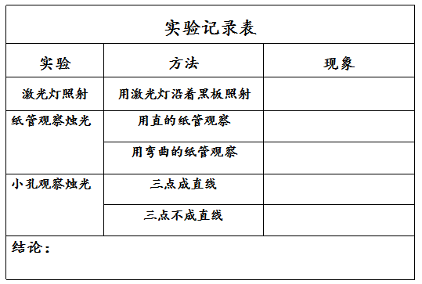
4.通过以上实验与操作，交流我们的发现。
（1）我们用激光灯沿着其他物体表面照射有什么发现？
（2）我们怎样让光穿过三张带孔的纸板照射到黑色的纸屏上？
5.归纳总结：光在空气中是沿直线传播的。
评价标准：（1）实验过程中对于实验现象认真观察，详实记录；（2）小组成员分工明确、人人参与；（3）小组代表有理有据地将本组发现和结论在全班交流。
设计说明：活动1是猜想假设；活动2是根据自己的猜想与假设制订实验方案；活动3是根据方案进行操作实验，并提出活动的要求，记录实验中的现象与发现；活动4是交流实验的方法、过程与现象；活动5是在上述活动的基础上，归纳实验结论。
任务三：光给我们的生活带来了什么？（检测目标3）
（参照教材活动三：光给我们的生活带来了什么？）
1.举例谈谈生活中哪些地方利用了光。
2.观察与光有关的产品与设备，思考光给我们的生活带来了什么？
3.归纳：
（1）光给我们的生活带来的便利与弊端。
（2）填写下表。
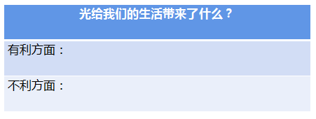
评价标准：（1）认真观察、结论正确；（2）能说出生活中光给我们带来的现象；（3）表述语言清晰、条理、正确。
设计说明：活动1是回顾生活中哪些地方利用到了光；活动2是引发对于“光给我的生活带来了便利”提出自己的看法，从而通过分析、推理得出结论；活动3是对本环节的总结归纳。
任务四：怎样防治光污染？ （检测目标4）
（参照教材活动四：怎样防治光污染？）
1.根据课前搜集到的资料，谈谈什么是光污染，分析光污染的原因与分类，以及怎样防治光污染？
2.观察图片，加深对光污染的理解。
评价标准：（1）认真观察、结论正确；（2）能说出生活中光给我们带来的现象；（3）表述语言清晰、条理、正确。
设计说明：活动1是搜集分享，分析交流；活动2引发自己的看法，从而通过分析、推理得出结论并总结归纳。
【检测与作业】
1.判断题。
（1）.镜子不是光源。（）（检测目标1）
（2）.光对我们的生活只有好处，没有坏处。（）（检测目标3）
（3）.光污染一般分为白亮污染、人工白昼、彩光污染。（）（检测目标4）
2.生活中还有哪些利用了光沿直线传播原理的例子？（检测目标2）
设计说明：以上2个检测题目的设计，可以在巩固本课所学知识的同时，促进对光在空气中是沿直线传播的这一知识点进行总结，并迁移到日常生活中，达到科学学习探究能力、思维能力等核心素养的提高。
【学后反思】
1.通过这一课的探究，我获得的知识与方法有哪些？
2.课下搜集资料，了解小孔成像的原理。
设计说明：反思1强化了本课学习的重点与难点，形成光来自哪里、光是怎样在空气中传播的逻辑结构。反思2在本课学习的基础上，进一步激发其科学探究兴趣，提升自身的科学素养。

2 光的反射
【课题与课时】
青岛版小学科学五年级上册第一单元第2课《光的反射》,1课时。
【课标要求】
6.2.3 通过实验，探究光是如何发生反射，改变传播方向的。
【学习目标】
1.通过光照在镜子上的实验，认识光的反射现象,说出光的传播路线,知道我们能看到物体的条件；了解光的反射现象在生活中的应用。
2.通过实验操作，能对光的传播路线作出假设性解释，能够利用实验的方法探究光碰到镜子传播方向是否发生变化；通过实验归纳出光的反射现象的内涵。尊重证据,不迷信权威,愿意合作与交流,学会用所学知识解释生活中的光反射现象的运用，感受科学的奥秘。
3.了解光的反射现象在日常生活中的应用;了解人类的好奇心和社会的需求是科学技术发展的动力。
设计说明：围绕课标要求的行为动词“知道”和核心概念“光的反射”，结合本课内容和对学情的分析，将“知道”具体化为“体验、归纳、解释”三个步骤，经历从提出问题、猜想假设、制订计划、实验操作、交流现象到得出结论，再到解释生活中常见的光的反射现象的过程，提升实验探究能力和科学思维能力等核心素养。
【评价任务】
任务一：光照在镜子上，传播方向有什么变化？（检测目标1）
任务二：其他物体能反射光吗？（检测目标2）
任务三：试一试，怎样看到自己的后脑勺？（检测目标3）
【资源与建议】
1.“光照在镜子上，传播方向有什么变化？”是探究光的反射问题的起点，当我们明白了光照在镜子上可以改变传播方向，以及能描述出传播路线，才可能
画出光的反射的传播路线图。通过举一反三，类比其他物体都能反射光吗？以此类推，如何看到自己的后脑勺。课前需准备手电筒、镜子等器材。
2.学习过程：首先，分别用一面镜子、两面镜子做反射光的实验并画出光的传播路线图；接着，通过实验探究其他物体能否反射光；再次，做实验探究如何看到自己的后脑勺；最后，找一找光的反射现象在生活中的运用；并进行检测与拓展活动。
3.本课学习重点是认识光的反射及运用，难点是学会画光的传播路线，通过平面镜来做光的反射实验，将有助于突破重难点。
设计说明：第1条：认识学习本课的目的与价值，介绍本课学什么及与后续学习内容的关联，明确课前准备的任务；第2条：了解本课有三个学习任务或环节；第3条：明确学习的重点和难点在哪里，并明确突破难点的途径。
【学习过程】
任务一：光照在镜子上，传播方向有什么变化？（检测目标1）
（参照教材活动一：光照在镜子上，传播方向有什么变化？）
- 用一面平面镜做光的反射实验，说出光的传播方向，画出光的传播路线图。
- 用两面平面镜做光的连续反射实验，说出光的传播方向，画出光的传播路线图。
- 小组内交流分享，并思考：什么是光的反射？归类整理光的反射规律，汇报总结。
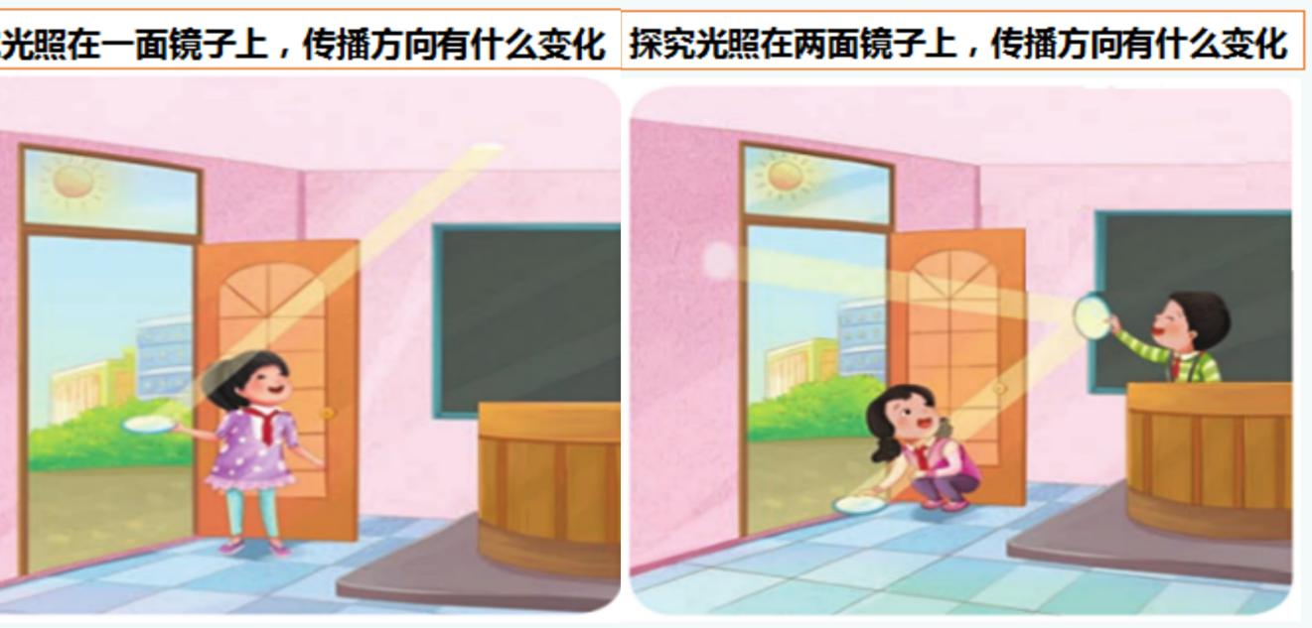

评价标准：（1）每个小组都要推选代表在全班交流；（2）发言时声音洪亮；（3）交流时，清晰地说出本组的观点；（4）阐述自己的猜想时有理有据。
设计说明：任务一中的活动1是观察光，描述光的传播方向；活动2是对于光的连续反射做出猜测；活动2是活动1的进阶，可以让猜测更有指向性，也为任务二的探究其他物体能反射光吗打下基础，提高实验探究能力；活动3是解释归纳，培养用科学语言与他人交流的能力。
任务二：其他物体能反射光吗？（检测目标2）
（参照教材活动二：其他物体能反射光吗？）
- 猜测：什么条件下能看到物体？
2.出示舞台灯光照射物体图。
（1）哪些物体能看到？没有看到什么？
（2）交流自己的发现。
3.在小组内设计实验探究什么条件下能够看到物体，小组代表在全班交流方案，其他同学补充完善方案。
4.小组同学根据实验方案合作完成以下探究任务，并记录观察到的现象。
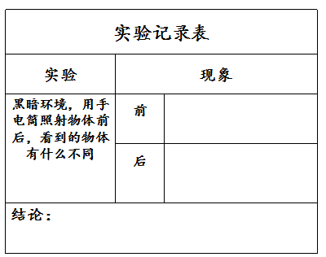
5.列举生活中其他物体表面反射光的情况。
6.归纳总结：一般物体都能反射光。
评价标准：（1）实验过程中对于实验现象认真观察，详实记录；（2）小组成员分工明确、人人参与；（3）小组代表有理有据地将本组发现和结论在全班交流。
设计说明：活动1是猜想假设；活动
2是思考交流，初步认识物体反光的现象；活动3是根据自己的猜想与假设制订实验方案；活动4是根据方案进行操作实验，并提出活动的要求，记录实验中的现象与发现，交流实验的方法、过程与现象，通过实验操作，亲身经历验证物体能反光的过程，提高实证意识；活动5是举例拓展；活动6是在上述活动的基础上，归纳实验结论，培养归纳概括能力。
任务三：试一试，怎样看到自己的后脑勺？（检测目标3）
（参照教材活动三：试一试，怎样看到自己的后脑勺？）
1.追问：如何看到自己的后脑勺？可以怎么做？
2.组内设计实验方案，并分享。
3.小组实验。
评价标准：（1）认真观察、结论正确；（2）能说出看到后脑勺时，光的传播路线；（3）表述语言清晰、条理、正确。
设计说明：活动1是引导学生思考；活动2是引发实验方案，提出自己的看法；活动3是通过实验，分析、推理得出结论。
【检测与作业】
1.填空题。
（1）.我们看到物体的条件： 。（检测目标3）
（2）.发生光的反射现象时， 发生改变。（检测目标1）
2.生活中还有哪些利用了光的反射现象的例子？（检测目标1）
设计说明：以上2个检测题目的设计，可以在巩固本课所学知识的同时，促进对光的反射现象这一知识点进行总结，并迁移到日常生活中，达到科学学习探究能力、思维能力等核心素养的提高。
【学后反思】
1.通过这一课的探究，我获得的知识与方法有哪些？
2.课下搜集资料，找一找光的反射现象在生活中的应用。
设计说明：反思1强化了本课学习的重点与难点，形成光的反射传播路线、我们怎样看到物体的逻辑结构。反思2在本课学习的基础上，进一步激发其科学探究兴趣，提升自身的科学素养。

3 潜望镜的秘密
课题与课时
青岛版小学科学五年级上册第一单元3课 潜望镜的秘密 1课时
课标要求
知道潜望镜的工作原理
学习目标
1．通过对潜望镜内部构造的研究，使学生能利用语言、文字、绘图等方式表述研究过程和结果。
2．通过制作潜望镜的活动，使学生学会欣赏、评价他人的作品，尊重他人的劳动成果，愿意合作交流；进一步认识平面镜在军事及生活中的应用，使学生认识到科学技术的重要性，激发学生学科学、用科学的热情。
3．认识平面镜反光性质的应用；会制作简易潜望镜。
评价任务
- 了解潜望镜的应用。
- 知道潜望镜的工作原理。
- 设计制作、观察、改进潜望镜，巩固光的反射知识。
教学准备
1．有关潜望镜的图片、文字资料。
2．简易潜望镜。
3．制作简易潜望镜的材料：条形纸盒、粘纸或双面胶、美工刀、镜子或镜片等。
教学过程
一、游戏导入。
（一）老师在教室外依然可以看到你们的一举一动，信吗？（教师躲到外面，报出学生的动作）
（二）是什么让我看到你们的？秘密就在我手中的仪器中。这节课我们就一起研究“潜望镜的秘密”。（板书课题）
（三）提出疑惑，同学们，这节课你想探究有关潜望镜的哪些秘密？（师简易板书学生的问题）
（潜望镜的内部结构是怎样的？潜望镜是谁发明的？潜望镜的工作原理是什么？制作潜望镜的材料是哪些？潜望镜又有什么作用？……）
二、探究潜望镜的秘密。
（一）课前同学们搜集了一些关于潜望镜的资料，小组交流手中的资料信息，看能揭开有关潜望镜的哪些秘密？（学生小组交流，教师巡视，了解学生掌握资料的情况。）
（二）学生汇报有关潜望镜的资料信息。
（三）教师补充视频资料加深学生对潜望镜的了解。
在地下掩蔽工事、潜水艇、坦克、照相机、管道潜望镜，这些常见的事物中会应用到潜望镜。
（四）拆解模型，深入研究。
1．刚才同学们还谈到了想了解潜望镜的内部结构是怎样的、它的工作原理。下面以小组为单位，利用每组桌面上的简易潜望镜（牙膏盒自制型）揭开它的秘密吧！
2．出示实验小提示：
实验前请与小组成员说说你的实验打算。
小组成员间明确分工，不要争抢材料。
对于研究的过程和结果你可以通过写一写、画一画等方式表述。
3．学生分组实验。
（小组合作：有的小组在用简易潜望镜观察物体；有的小组在仔细观察简易潜望镜的外部形状；有的小组在小心地打开简易潜望镜，观察内部构造，并在纸上绘制简图；有的小组正在结合搜集到的潜望镜结构图讨论潜望镜的构造……）
4．学生汇报自己的收获和发现。
（五）揭示潜望镜的秘密：
利用平面镜的反光原理，在潜望镜中上下各有一块倾斜45°角的平面镜，水面或地上的物体发出或反射的光照射到上面的平面镜中，再反射到下面的平面镜中，在反射到观察者的眼睛中，就可以从水下看到水面情况或从低处看到高处物体了。
三、动手制作，应用实践。
（一）刚才我们研究了潜望镜的构造及原理，想不想自己制作一个潜望镜？
你觉得应该怎样做？给大家提点建议。
（二）教师课件出示制作潜望镜的方法，供大家参考。
（三）学生制作潜望镜。
（四）玩一玩自己的潜望镜。
四、联系实际，学有所用。
生活中有哪些地方使用潜望镜的原理？
（潜望镜是军事上用于侦察的仪器，可应用于潜水艇或战壕中，利用潜望镜能在水下观察到水面的情况或在隐蔽的地方清楚看到敌人阵地的情况。）
检测与作业
一 填一填
- 潜望镜是在（ ）或地下工事里观察水面或地面以上情况所用的（ ）。
- 潜望镜中的镜子是（ ）。制作潜望镜至少需要（ ）块镜片。
- 潜望镜是利用（ ）原理制成的。
二 辨一辨
- 潜望镜的构造很简单，就是一根通管，光线可以直接穿过它。 （ ）
- 平行的一束光线经过潜望镜后会聚成一点。 （ ）
- 晚上，小明选择用潜望镜观察天上的星星。 ( )
三 潜望镜的内部是什么样的呢，小刚画的对不对。

学后反思
（一）潜望镜的秘密同学们都解开了吗？（二）你们这节课都有哪些收获？
（三）课后研究小专题：（二选一）
1．设计一个能够看到四面八方的潜望镜。
2．调查了解，真正的潜望镜是什么样的？
4彩虹的秘密
课题与课时
青岛版小学科学五年级上册第一单元第4课 彩虹的秘密 1课时
课标要求
知道彩虹形成的原因，用不同的方法制造“彩虹”
学习目标
1．学生通过实验了解太阳光是由七种不同的色光组合而成的，我们看到的物体的不同颜色是色光反射形成的。
2．培养学生的实验技能和在实践获取知识的能力。
评价任务
- 知道彩虹形成的原因。
- 用不同的方法制造‘彩虹’，进一步理解彩虹形成的原因。
- 探究彩虹的秘密，加深对光的色散现象的认识和理解。
教学准备
教师准备：形成彩虹的实验材料——水盘、平面镜、纸屏、喷雾器、光碟、肥皂；看到物体颜色的材料——几张不同颜色的纸片。
学生准备：空心塑料三棱镜；制作彩色陀螺所需材——火柴梗，红、绿、蓝圆形卡纸等。
教学过程
一、引入。
（一）谈话：
1．（出示彩虹挂图或投影片。）同学们认识它吗？说一说彩虹是什么样的？
2．彩虹一般在什么时候出现？出现在天空的哪个方向？
3．关于彩虹你还知道些什么？有什么感兴趣的问题？（学生回答）
（二）讲述：这节课我们就一起来研究彩虹的形成及关于光的有趣问题。
二、探究。
（一）认识太阳光是由七种色光构成的。
1．谈话：彩虹的形成可能和什么因素有关系？

2．为了研究彩虹的形成，我们来做个实验。每一组水盘里有5厘米深的清水，把水盘端到阳光下，把平面镜正对阳光，斜放在水盘中，对面放置纸屏，调整平面镜和纸屏倾斜度。你会观察到什么现象？
3．学生分组实验。
4．汇报实验结果。你看到什么现象？数一数，有几种颜色的光？它们像什么？你能按顺序说出各种光的名称吗？
5．出示学具：空心三棱镜。
6．小组总结：阳光照射在空心三棱镜，平面镜对面的纸屏上就出现了一道彩虹。白色的阳光照在平面镜上，平面镜对面的纸屏上就出现了一道彩虹。白色的阳光变成了七种颜色的光。
（二）认识彩虹的形成。
1．猜想：阳光为什么会分散成七种色光形成彩虹呢？
2．为了解决这个问题，我们再来做个实验。每个组都有一个喷雾器，喷雾器的瓶子里装有水。我们到室外向阳处用喷雾器背着太阳向天空喷水，观察到什么现象？
3．学生分组实验。
4．汇报实验结果：
（1）喷水时，看到什么现象？
（2）停止喷水后，还能看到同样的现象吗？
5．讨论：
（1）以上实验对你有什么启示？彩虹形成可能与什么有关系？
（2）根据以上两个实验，推想彩虹是怎样形成的？
（通过对彩虹的制作和探究了解彩虹的成因及光的色散原因。）
- 师生小结：阳光是由七种色光混合成的。夏天，雨后转晴的天空仍然悬浮着很多小水珠，它们像水中的镜子一样，将白色的阳光分成红、橙、黄、绿、蓝、靛、紫七种颜色的光，形成彩虹。
- 彩虹总是出现在太阳的哪一边呢？
通过刚才的几个小实验，同学们总结出：彩虹总是出现在太阳相背的方向。
8你还在哪里看到像彩虹一样的七色光？你还有哪些方法做成彩虹？
三、拓展。

聪明的孩子都爱玩，课下同学们按照书上的介绍做一个陀螺玩一玩。（教师只可对看到的现象及“视觉暂留”的生理特征作简单的介绍，但对愿意做进一步探索的同学，教师要鼓励他们利用课余时间，或查阅资料或走访专家，作更深入的探究。）
检测与作业
- 填一填
- 太阳光中包含（ ）颜色的光，三棱镜能把阳光分散成（ ）、（ ）、（ ）、（ ）、（ ）、靛、（ ）等不同颜色的光，形成彩色光带。
- 雨后，空中悬浮着很多小水滴，它们会像（ ）一样将阳光分散成不同的颜色的光，形成（ ）。
- 选一选
- 傍晚的彩虹出现在( )天空。
- 东边 B. 西边 C. 南边 D. 北边
- 下列能够制造彩虹的是（ ）
- 往空中泼一盆水 B.在阳光下，用喷壶向空中喷水
学后反思
- 通过这一节课的研究，我获得的知识与方法有哪些？
- 注意观察周围的事物，在什么地方或情况下我是可以看到彩虹的。

5 雾和云

【课题与课时】
青岛版小学科学五年级上册第二单元第5课《雾和云》,1课时。
【课标要求】
14.1描述雾和云等现象形成的原因。
【学习目标】
1.通过列举生活中出现的雾和云的场景，初步体验雾和云的壮观景象，猜想雾和云出现的原因。
2.通过猜想、设计，能对雾和云的形成原因作出假设性解释；通过实验归纳出雾和云的形成原因。尊重证据,不迷信权威,愿意合作与交流,学会用所学知识解释生活中光的现象。
3.了解雾和云等天气现象与生活的关系。充分体会到大自然的奇妙。
设计说明：围绕课标要求的行为动词“知道”和核心概念“雾和云形成的原因
”，结合本课内容和对学情的分析，将“知道”具体化为“体验、归纳、解释”三个步骤，经历从提出问题、猜想假设、制订计划、实验操作、交流现象到得出结论，再到解释生活中常见的光现象的过程，提升实验探究能力和科学思维能力等核心素养。
【评价任务】
任务一：猜想雾和云出现的原因？（检测目标1）
任务二：探究雾和云出现的原因？（检测目标2）
任务三：雾和云与生活的关系是什么？（检测目标3）
【资源与建议】
1.“雾和云产生的原因？”是探究本节课的起点，当我们明白了雾和云产生的原因才可能明白雾与云的不同、雾和云对生活的影响。课前需准备烧杯、温水、冰块、镊子等器材。
2.学习过程：首先，寻找生活中美丽的雾和云出现的场景，猜想雾与云来自哪里；接着，通过实验探究雾和云出现的原因，分析雾和云的区别；最后了解雾和云对生活的影响；并进行检测与拓展活动。
3.本课学习重难点是“通过实验，知道雾和云产生的原因”，通过观察冰块放在装有温水的烧杯上方产生的现象实验体验“雾和云产生的原因？”将有助于突破重难点。
设计说明：第1条：认识学习本课的目的与价值，介绍本课学什么及与后续学习内容的关联，明确课前准备的任务；第2条：了解本课有四个学习任务或环节；第3条：明确学习的重点和难点在哪里，并明确突破难点的途径。
【学习过程】
课前探究
采用多种方法收集生活中出现的雾和云的场景
任务一：猜想雾和云出现的原因？（检测目标1）

《雾和云》课前预习单

1、我知道雾与云出现在
、 、 、 等场景。
- 我采用的方法是：
1、___________________
2、___________________
3、___________________

（参照教材活动一：自然界中哪里有雾、哪里有云？）
- 结合课前探究，分享生活中在哪里见过雾和云，交流自然现象带给我们的震撼。
- 猜想：雾和云是怎么样形成的？
评价标准：（1）每个小组都要推选代表在全班交流；（2）发言时声音洪亮；（3）交流时，清晰地说出本组的观点；（4）阐述自己的猜想时有理有据。
设计说明：任务一中的活动1是让学生观察并寻找生活中的雾和云的场景；活动2是让学生对于雾和云的形成原因做出怀疑猜测。
任务二：探究雾和云产生的原因？（检测目标2）
（参照教材活动二：雾和云是怎么样形成的？）
1.猜测：空气中的水蒸气聚集在一起形成的？
2.在小组内设计探究雾和云形成的实验方案，小组代表在全班交流方案，其他同学补充完善方案。
3.小组同学根据实验方案合作完成以下探究任务，并记录观察到的现象。

*我探究雾和云产生的原因实验记录单
我的猜想：_____________________________________
试验方法 | 实验现象
1、将冰块接近杯口

2、将冰块移开
实验结论

4.通过以上实验与操作，交流我们的发现。
（1）我们用将冰块放在杯口以及移开冰块的现象是什么？
（2）反复实验操作我们又发现了什么？
5.归纳总结：雾和云产的原因？
6.学生分析雾和云的不同。
评价标准：（1）实验过程中对于实验现象认真观察，详实记录；（2）小组成员分工明确、人人参与；（3）小组代表有理有据地将本组发现和结论在全班交流。

设计说明：活动1是猜想假设；活动2是根据自己的猜想与假设制订实验方案；活动3是根据方案进行操作实验，并提出活动的要求，记录实验中的现象与发现；活动4是交流实验的方法、过程与现象；活动5是在上述活动的基础上，归纳实验结论；活动6归纳分析雾和云的区别，便于理解掌握。
任务三：雾和云与生活的关系？（检测目标3）
1.分享与雾和云有关的民俗谚语，感受雾和云与生活息息相关。
2.举例谈谈雾和云对生活产生的影响。
3.归纳：
（1）雾和云给我们的生活带来的便利与弊端。
（2）填写下表。
雾和云给生活带来的影响
有利
不利

评价标准：（1）认真观察、结论正确；（2）能说出生活中雾和云给生活带来的影响；（3）表述语言清晰、条理、正确。
设计说明：活动1是了解了生活中关于雾和云的谚语习俗；活动2是引
发对于“雾和云给生活带来的便利”提出自己的看法，从而通过分析、推理得出结论；活动3是对本环节的总结归纳。
【检测与作业】
1.判断题。
（1）有雾的清晨比较干燥。（）（检测目标1）
（2）空气中的水蒸气遇热会结成小水滴。（）（检测目标2）
（3）光对我们的生活只有好处，没有坏处。（）（检测目标3）
2.描述雾和云产生的原因？（检测目标2）
设计说明：以上2个检测题目的设计，可以在巩固本课所学知识的同时，促进对“雾和云形成的原因”这一知识点进行总结巩固，并迁移到日常生活中，达到科学学习探究能力、思维能力等核心素养的提高。
【学后反思】
1.通过这一课的探究，我获得的知识与方法有哪些？
2.课下搜集资料，了解雾和霾有什么区别。
设计说明：反思1强化了本课学习的重点与难点，形成光来自哪里、光是怎样在空气中传播的逻辑结构。反思2在本课学习的基础上，进一步激发其科学探究兴趣，提升自身的科学素养。

6 露和霜
【课题与课时】
青岛版小学科学五年级上册第二单元第6课《露和霜》,1课时。
【课标要求】
14.1描述露和霜等自然现象形成的原因。
【学习目标】
1.通过回忆生活中出现的露和霜的场景，初步体验露和霜的壮观景象，重新感知露和霜。
2.通过猜想、设计，能对露和霜的形成原因作出假设性解释；通过实验归纳露和霜的形成原因。尊重证据,不迷信权威,愿意合作与交流,学会用所学知识解释生活中光的现象。
3.了解露和霜等自然现象与生活的关系，充分体会到大自然的奇妙。
设计说明：围绕课标要求的行为动词“知道”和核心概念“雾露和霜形成的原因
”，结合本课内容和对学情的分析，将“知道”具体化为“体验、归纳、解释”三个步骤，经历从提出问题、猜想假设、制订计划、实验操作、交流现象到得出结论，再到解释生活中常见的光现象的过程，提升实验探究能力和科学思维能力等核心素养。
【评价任务】
任务一：猜想露和霜出现的原因？（检测目标1）
任务二：探究露和霜出现的原因？（检测目标2）
任务三：露和霜与生活的关系是什么？（检测目标3）
【资源与建议】
1.“露和霜产生的原因？”是探究本节课的起点，当我们明白了露和霜产生的原因才可能了解露和霜对生活的影响。课前需准备冰块、塑料桶、温度感温计、盐、勺子、抹布等器材。
2.学习过程：首先，回忆生活中出现的露和霜的场景，猜想露和霜的形成原因；接着，通过实验探究露和霜出现的原因；最后，了解雾与云对生活的影响；并进行检测与拓展活动。
3.本课学习重难点是“通过实验，知道露和霜产生的原因”，通过观察冰块放在塑料桶内，桶外产生的现象实验体验“露和霜产生的原因？”将有助于突破重难点。
设计说明：第1条：认识学习本课的目的与价值，介绍本课学什么及与后续学习内容的关联，明确课前准备的任务；第2条：了解本课有四个学习任务或环节；第3条：明确学习的重点和难点在哪里，并明确突破难点的途径。
【学习过程】
课前探究
采用多种方法收集生活中出现的露和霜的场景 。

任务一：猜想露和霜出现的原因？（检测目标1）

《露和霜》课前预习单

1、我知道露和霜出现在
、 、 、 等场景。
- 我采用的方法是：
1、___________________
2、___________________
3、___________________

（参照教材活动一：认识露和霜）

结合课前探究，分享生活中在哪里见过露和霜，交流自然现象带给我们的震撼。
- 猜想：露和霜是怎么样形成的？
评价标准：（1）每个小组都要推选代表在全班交流；（2）发言时声音洪亮；（3）交流时，清晰地说出本组的观点；（4）阐述自己的猜想时有理有据。
设计说明：任务一中的活动1是让学生观察并寻找生活中的露和霜的场景；活动2是让学生对于露和霜的形成原因做出的怀疑猜测。
任务二：探究露和霜产生的原因？（检测目标2）
（参照教材活动二：露和霜是怎么样形成的？）
1.猜测：气温下降形成的？
2.在小组内设计探究露和霜形成的实验方案，小组代表在全班交流方案，其他同学补充完善方案。
3.小组同学根据实验方案合作完成以下探究任务，并记录观察到的现象。
*我探究露和霜产生的原因实验记录单
我的猜想：_____________________________________
试验方法 | 实验现象
1、将冰块放入塑料桶，观察痛的外壁
2、将冰块放入塑料桶，加入食盐，观察桶的外壁的现象
实验结论
4.通过以上实验与操作，交流我们的发现。
（1）我们用将冰块放在塑料桶内产生的现象是什么？
（2）将冰块放入塑料桶，加入食盐，观察桶的外壁的现象反复实验操作我们又发现了什么？
5.归纳总结：露和霜产的原因？
评价标准：（1）实验过程中对于实验现象认真观察，详实记录；（2）小组成员分工明确、人人参与；（3）小组代表有理有据地将本组发现和结论在全班交流。
设计说明：活动1是猜想假设；活动2是根据自己的猜想与假设制订实验方案；活动3是根据方案进行操作实验，并提出活动的要求，记录实验中的现象与发现；活动4是交流实验的方法、过程与现象；活动5是在上述活动的基础上，归纳实验结论。
任务三：露和霜与生活的关系？（检测目标3）
1.分享与露和霜有关的民俗谚语，感受露和霜与生活息息相关。
2.举例谈谈露和霜对生活产生的影响。
3.归纳：
（1）露和霜给我们的生活带来的便利与弊端。
（2）填写下表。
露和霜给生活带来的影响
有利
不利

评价标准：（1）认真观察、结论正确；（2）能说出生活中露和霜给生活带来的影响；（3）表述语言清晰、条理、正确。
设计说明：活动1是了解了生活中关于露和霜的谚语习俗；活动2是引发对于“露和霜给生活带来的便利”提出自己的看法，从而通过分析、推理得出结论；活动3是对本环节的总结归纳。
【检测与作业】
1.选择题。
（1）根据生活经验，我们在（）不能见到霜和露。（检测目标1）
A夏季 B秋季 C冬季
- 爽的形成条件必须要在（）。（检测目标2）
A 0℃以上 B 0℃以下
- 霜冻对（）的影响最大。（检测目标3）
A动物 B交通运输 C农作物 D 飞机飞行
2.描述露和霜产生的原因？（检测目标2）
设计说明：以上2个检测题目的设计，可以在巩固本课所学知识的同时，促进对“露和霜形成的原因”这一知识点进行总结巩固，并迁移到日常生活中，达到科学学习探究能力、思维能力等核心素养的提高。
【学后反思】
1.通过这一课的探究，我获得的知识与方法有哪些？
2.课下搜集资料，了解雾凇是怎么形成的？
设计说明：反思1强化了本课学习的重点与难点，形成光来自哪里、光是怎样在空气中传播的逻辑结构。反思2在本课学习的基础上，进一步激发其科学探究兴趣，提升自身的科学素养。
7 雨和雪
【课题与课时】
青岛版小学科学五年级上册第二单元第7课《雨和雪》,1课时。
【课标要求】
14.1描述雨和雪等自然现象形成的原因。
【学习目标】
1.通过回忆生活中出现的雨和雪的场景，初步体验雨和雪的壮观景象，重新感知雨和雪。
2.通过猜想、设计，能对雨和雪的形成原因作出假设性解释；通过实验归纳雨和雪的形成原因。尊重证据,不迷信权威,愿意合作与交流,学会用所学知识解释生活中光的现象。
3.了解雨和雪等自然现象与生活的关系，充分体会到大自然的奇妙。
设计说明：围绕课标要求的行为动词“知道”和核心概念“雨和雪形成的原因”，结合本课内容和对学情的分析，将“知道”具体化为“体验、归纳、解释”三个步骤，经历从提出问题、猜想假设、制订计划、实验操作、交流现象到得出结论，再到解释生活中常见的雨和雪的过程，提升实验探究能力和科学思维能力等核心素养。
【评价任务】
任务一：猜想雨和雪出现的原因？（检测目标1）
任务二：探究雨和雪出现的原因？（检测目标2）
任务三：雨和雪与生活的关系是什么？（检测目标3）
【资源与建议】
1.“雨和雪产生的原因？”是探究本节课的起点，当我们明白了雨和雪产生的原因才可能了解雨和雪对生活的影响。课前需准备酒精灯、石棉网、铁架台、平底烧瓶、烧杯等器材，还要准备有关雨、冰雹、雪的形成的图片或视频资料，为课堂活动做准备。
2.学习过程：首先，回忆生活中出现的雨和雪的场景，猜想雨和雪的形成原因；接着，通过实验探究雨和雪出现的原因；最后，了解雨和雪对生活的影响；并进行检测与拓展活动。
3.本课学习重难点是“通过实验，知道雨和雪产生的原因”，通过指导学生猜测雨的成因设计实验方案，模拟雨的形成过程来理解“雨和雪产生的原因？”，将有助于突破重难点。
设计说明：第1条：认识学习本课的目的与价值，介绍本课学什么及与后续学习内容的关联，明确课前准备的任务；第2条：了解本课有四个学习任务或环节；第3条：明确学习的重点和难点在哪里，并明确突破难点的途径。
【学习过程】
课前探究
采用多种方法收集生活中出现的雨和雪的场景 。

《雨和雪》课前预习单

1.我知道雨和雪出现在什么季节？

2.我知道雨和雪的区别是什么？

3.我知道雨和雪的形成和什么有关？

任务一：猜想雨和雪出现的原因？（检测目标1）
（参照教材活动一：认识雨和雪）
- 结合课前探究，分享生活中在哪里见过雨和雪，交流自然现象带给我们的震撼。
- 猜想：雨和雪是怎么样形成的？
评价标准：（1）每个小组都要推选代表在全班交流；（2）发言时声音洪亮；（3）交流时，清晰地说出本组的观点；（4）阐述自己的猜想时有理有据。
设计说明：任务一中的活动1是让学生观察并寻找生活中的雨和雪的场景；活动2是让学生对于雨和雪的形成原因做出的怀疑猜测。
任务二：探究雨和雪产生的原因？（检测目标2）
（参照教材活动二：雨和雪是怎么样形成的？）
1.猜测：雨可能来自云中的小水滴，空气中的水蒸气遇冷会变成小水滴聚集到云中，落下来形成雨。
2.在小组内设计探究雨和雪形成的实验方案，小组代表在全班交流方案，其他同学补充完善方案。
3.小组同学根据实验方案合作完成以下探究任务，并记录观察到的现象。

*我探究雨产生的原因实验记录单
我的猜想：______雨的形成和云有关_______________________________
试验步骤 | - 组装好实验器材，在平底烧瓶中放入一些水。  - 在烧杯底部放一个冰袋，让烧杯底部均匀受冷，使底部温度降低。  - 点燃酒精灯，用外焰加热平底烧瓶中的水。  - 过一段时间，观察现象。
实验现象
实验结论

4.通过以上实验与操作，交流我们的发现。
（1）在烧杯上面放冰袋产生了什么现象？
（2）根据雨的形成实验推想，如果气温很低，又有怎样的变化？
5.归纳总结：雨和雪产生的原因？
评价标准：（1）实验过程中对于实验现象认真观察，详实记录；（2）小组成员分工明确、人人参与；（3）小组代表有理有据地将本组发现和结论在全班交流。

设计说明：活动1是猜想假设；活动2是根据自己的猜想与假设制订实验方案；活动3是根据方案进行操作实验，并提出活动的要求，记录实验中的现象与发现；活动4是交流实验的方法、过程与现象；活动5是在上述活动的基础上，归纳实验结论。
任务三：雨和雪与生活的关系？（检测目标3）
1.分享与雨和雪有关的图片，感受雨和雪与生活息息相关。
2.举例谈谈雨和雪对生活产生的影响。
3.归纳：
（1）雨和雪给我们的生活带来的便利与弊端。
（2）填写下表。
雨和雪给生活带来的影响
有利
不利

评价标准：（1）认真观察、结论正确；（2）能说出生活中雨和雪给生活带来的影响；（3）表述语言清晰、条理、正确。
设计说明：活动1是了解了生活中关于雨和雪的认识；活动2是引发对于“雨和雪给生活带来的便利”提出自己的看法，从而通过分析、推理得出结论；活动3是对本环节的总结归纳。
【检测与作业】
1.填空题。
（1）雨来自云，云中的（ ）或（ ）大到空气托不住的时候就会落下来。如果降下来的是（ ），就是（ ）。
- 云中的小冰晶遇到强大的（ ）气流时，会反复被（ ）。在这个过程中，小冰晶会（ ）遇到的小水滴或小冰晶，体积会像滚雪球一样变得越来越大，直到上升气流（ ）它们时，就会落下来。如果到达地面时，它们没有完全（ ）成水，仍呈（ ），就是冰雹。
- 云中的小水滴或小冰晶落下来时，如果降下来的是雪花形态的固体水，这就是（ ）。
- 根据事实和科学理论，对所研究问题的规律或原因作出一种推测性论断或假定性解释，就是在（ ）。
2.描述雨和雪产生的原因？
设计说明：以上2个检测题目的设计，可以在巩固本课所学知识的同时，促进对“雨和雪形成的原因”这一知识点进行总结巩固，并迁移到日常生活中，达到科学学习探究能力、思维能力等核心素养的提高。
【学后反思】
1.通过这一课的探究，我获得的知识与方法有哪些？
2.课下搜集资料，了解人们是怎样进行人工降雨的？
设计说明：反思1强化了本课学习的重点与难点，形成光来自哪里、光是怎样在空气中传播的逻辑结构。反思2在本课学习的基础上，进一步激发其科学探究兴趣，提升自身的科学素养。

8小水滴的旅行
【课题与课时】
青岛版小学科学五年级上册第二单元第8课《小水滴的旅行》,1课时。
【课标要求】78
14.2地球表面有各种水体组成的水圈，描述地球上的水在陆地、海洋及大气之间处于不间断的循环之中。举例说明水在地球上的循环产生了云、雾、雨、
雪等天气现象。
【学习目标】
1.描述水循环的过程，知道地球上的水在陆地、海洋及大气之间处于不同间断的循环之中；认识到水循环对人们生活的影响。
2.能基于所学的知识，说出水在地球上的循环产生了雾云雨雪露霜等天气现象。
3.对地球上的水循环表现出进行科学探究的兴趣；愿意合作交流
4.树立科学利用水资源的观念，增强节约用水的知识。
设计说明：围绕课标要求结合本课内容和对学情的分析，将“知道”具体化为“体验、归纳、解释”三个步骤，经历从提出问题、猜想假设、制订计划、实验操作、交流现象到得出结论，再到解释生活中现象的过程，提升实验探究能力和科学思维能力等核心素养。
【评价任务】
任务一：地球上的水是怎样循环的？（检测目标1检测目标2）
任务二：水循环对我们的生活有什么意义？（检测目标3检测目标4）
【资源与建议】，
- “地球上的水是怎样循环的？”是探究1本节课的起点，当我们明白原因才可能了解水循环对生活的影响。
2.学习过程：首先，教师可以创造情景，水从海面升到空中，又降落到地面，最后重新流回大海。大自然中，小水滴不停地进行着旅行，并以不同的姿态展示着自已的美丽。请学生回忆并思考：你留意过小水滴的踪迹吗？小水滴都会跑到哪里去呢？教师请学生发表自己的看法，进而引出本课主题--小水滴的旅行，使学生带着对水循环的思考进入到本课的学习，了解小水滴在大自然中的循环过并进行检测与拓展活动。
3.本课学习重难点是“了解水在自然界中的循环变化；认识到水循环对人类的影响”，通过讨论交流将有助于突破重难点。
设计说明：认识学习本课的目的与价值，介绍本课学什么及与后续学习内容的关联，明确课前准备的任务；了解本课有二个学习任务或环节；明确学习的重点和难点在哪里，并明确突破难点的途径。
【学习过程】
课前探究
采用多种方法收集数据进行分析、推理，解释自然现象。

任务一：地球上的水是怎样循环的？（检测目标1检测目标2）

《小水滴的旅行》课前预习单

1、你留意过小水滴的踪迹吗？

- 陆地上的水是怎样循环的？

__________ __
- 小水滴在海面上是怎样循环的？

_
（参照教材活动一：地球上的水是怎样循环的？）
- 结合课前探究大自然中，小水滴不停地进行着旅行，并以不同的姿态展示着自已的美丽。
请学生回忆并思考：你留意过小水滴的踪迹吗？小水滴都会跑到哪里去呢？
- 思考：
（1）陆地上的水是怎样循环的？
（2）小水滴在海面上是怎样循环的？
（2）小水滴在海陆之间上是怎样循环的？
3.学生以小组的形式，交流讨论小水滴在自然界中的旅行路线。
4.教师播放自然界中水循环的视频。
评价标准：
- 每个小组都要推选代表在全班交流；
- 发言时声音洪亮；
- 交流时，清晰地说出本组的观点；
- 阐述自己的猜想时有理有据。
设计说明：任务一中的活动1目的能基于所学的知识，说出水在地球上的循环产生了雾云雨雪露霜等天气现象。是提示学生从自然界中水的不同存在形态进行交流，了解水在自然界中的循环变化，得出“水在陆地、海洋及大气之间不断循环”的结论。
任务二：水循环对我们的生活有什么意义？（检测目标3检测目标4）
（参照教材活动二：结合自身的体验交流身边的水循环，全面认识自然界中水循环的现象离我们并不遥远，就在我们身边。）
- 思考：水循环对我们的生活的影响有哪些？
2.在小组内讨论交流水循环带给生活的多方面影响。小组代表在全班交流，其他同学补充。
3.教师展示水循环影响人们生活的图片。
4.学生以小组为单位讨论相关问题，教师引导学生不断补充，然后分享交流。
（1）图中的内容代表什么意义。
（2）说出水循环对我们的生活有哪些影响。
5.归纳总结：我国可以利用淡水资源贫乏，因此我们要节约用水，保护淡水资源，保护我们赖以生存的地球。
（1）水循环对我们的生活有什么意义？
（2）人类生活对水循环产生了什么影响呢？填写下表。
我知道水循环给生活带来的影响
有利的方面
不利的方面

评价标准：（1）每个小组都要推选代表在全班交流；（2）小组成员分工明确、人人参与；（3）小组代表有理有据地将本组发现和结论在全班交流。

学习项目 | 表现优良 | 已能做到 | 继续努力
1.描述水循环的过程，知道地球上的水在陆地、海洋及大气之间处于不间断的循环之中；认识到水循环对人们生活的影响。
2.能基于所学的知识，说出水在地球上的循环产生了雾云雨雪霜露等天气现象
3.对地球上的水循环表现出进行科学探究的兴趣；愿意合作交流
4.树立科学利用水资源的观念，增强节约用水的知识。

评价标准：（1）认真观察、结论正确；（2）能说出生活中露和霜给生活带来的影响；（3）表述语言清晰、条理、正确。
设计说明：该活动引导学生交流水循环与生产生活息息相关的大量事实，通过分析，正确认识水循环对人们生产生活的影响，有利的一面和不利的一面。引发水循环给生活带来的便利”提出自己的看法，从而通过分析、推理得出结论；活动2是对本环节的总结归纳。
【检测与作业】
1.选择题。
（1）推动自然界水循环的动力是（ ）（检测目标1）
A上天的力量 B人的力量 C太阳的热和地球的引力
- 地球上的水在 、 及大气之间不断循环（检测目标2）
2.说一说水循环对我们的生活有什么重要的意义呢？
3.我知道地球上的水是这样循环的（画一画）（检测目标2）
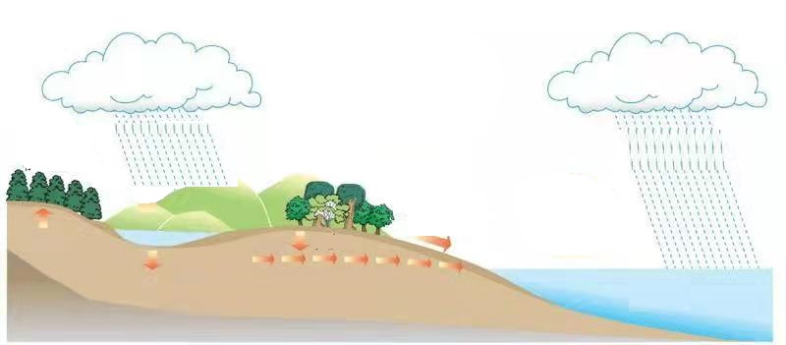

设计说明：以上2个检测题目的设计，可以迁移到日常生活中，达到科学学习探究能力、思维能力等核心素养的提高，学生完成水循环的路线图之后，再结合自己的路线图，交流自己的探究结果，使学生全面地认识自然界中水循环的过程+。
【学后反思】
1.通过这一课的探究，我获得的知识与方法有哪些？
2.课下搜集资料，了解雾凇是怎么形成的？
设计说明：反思1强化了本课学习的重点与难点，形成光来自哪里、光是怎样在空气中传播的逻辑结构。反思2在本课学习的基础上，进一步激发其科学探究兴趣，提升自身的科学素养。

9 热传导学历案
【课题与课时】
青岛版小学科学五年级上册第二单元第1课
【课标要求】
6.3.3热可以在物体内和物体间传递，通常热从温度高的物体传向温度低的物体。
说出生活中常见的热传递的现象，知道热通常从温度高的物体传向温度低的物体。
【学习目标】
1.通过观察“变色杯子”遇到热水后变色的现象，思考杯子变色的原因，猜测热在热水、杯子底部有水处和杯子上方无水处的传递顺序。
2.通过观看“感温变色油墨”的作用介绍视频、观察提供的实验器材，结合小组讨论，制定验证热传递顺序的实验方案，并通过实验探究，描述热在同一物体中的传递顺序。
3.通过观察测量加入热水前后玻璃杯不同部位温度的变化情况，明确热在不同物体之间也可以传递，描述热在物体间的传递顺序，并在上述实验的基础上，归纳出热是一种能量，热在物体中的传递方式——热传导的概念。
4.通过思考、小组讨论生活中的热传导，说出这些现象中热传导顺序、再次思考课前的“烧气球”实验，解释气球烧不破的原因，用科学的语言描述热在物体内和物体间的传递方式。
设计说明：围绕课标要求的行为动词“知道”和核心概念“热通常从温度高的物体传给温度低的物体”，结合本课内容和对学情的分析，将“知道”具体化为“猜测、验证、归纳”三个步骤，经历从提出问题、猜想假设、制订计划、实验操作、交流现象到得出结论，再到解释生活中常见的热传导现象的过程，提升实验探究能力和科学思维能力等核心素养。
【评价任务】
1.任务一：猜测热在物体之间、同一物体之中的传递顺序。（检测目标1）
2.任务二：探究热在同一物体中的传递顺序。（检测目标2）
3.任务三：探究热在不同物体之间的传递顺序。（检测目标3）
4.任务四：解释生活中的热传导现象。（检测目标4）
【资源与建议】
1.“
热是怎样在同一物体内传递的？”“热在不同物体之间可以传递吗？传递顺序是什么？”是探究热传递问题的起点，知道了热可以在物体内和物体间传递，同样也会对热在不同的物体中的传导速度、在不同物质（液体、气体、真空）中的传递方式产生兴趣。课前需准备感温变色油墨、铜棒、铝片、弯曲金属条、酒精灯等器材。
2.学习过程：首先，观看杯子变色的过程，思考杯子变色的原因，并猜测热在热在这些物体间的传递顺序；接着，探究热在同一物体内的传递顺序；再次，探究热在不同物体之间的传递顺序；最后，利用学到的知识解释生活中的常见热传导现象，并进行检测与拓展活动。
3.本课学习重点是“探究热在物体内和物体间的传递顺序”，难点是“通过实验现象归纳总结热传导的顺序”。通过完成任务二和三，利用简单的图示及直观的数据得出相关结论，将有助于突破难点。
设计说明：第1条认识学习本课的目的与价值，介绍本课学什么及与后续学习内容的关联，明确课前准备的任务；第2条了解本课有四个学习任务或环节；第3条明确学习的重点和难点在哪里，并明确突破难点的途径。
【学习过程】
课前准备
小组交流科学在生活中的应用，课前与全班同学共享；观察热身游戏——“烧气球实验”，推测“气球烧不破”的原因。
任务一：猜测热在物体之间、同一物体之中的传递顺序。（指向目标1）

烧气球小实验记录单

1.我猜测：气球 （能/不能）被烧破。
2.我看到：气球 （没有/有）被烧破。
3.我猜测发生这种现象的原因：

1.观察讲台上的杯子，说出它是什么颜色的？
2.观察倒入热水后杯子的变化，猜测发生这种变化的原因。
3.
小组讨论并记录自己的猜测：倒入热水后杯子的颜色发生了变化，热是怎样从热水传到了杯子，又从杯子有水的地方传到没有水的地方呢？（检测目标1）
设计说明：任务一中的活动1是让学生利用已有的科学探究手段——观察法来描述看到的杯子的外部特征，为下面的“杯子变色”打下基础；活动2是让学生对于杯子变色的原因做出大体猜测；活动3是让学生在问题的引领下，将变色原因的猜测具化为热传递的方向的猜测，为任务二和任务三的探究活动做好铺垫。
任务二：热在同一物体之中是怎样传递的？（指向目标2）
1.观察小组内提供的实验器材，利用视频了解“感温变色油墨”的特点。
2.在小组内设计探究“看到热在铜棒中传递路线”的实验方案，小组代表在全班交流方案，其他同学补充完善方案。
3.小组设计实验方案，探究热在铝片和弯曲的金属条中的传递路线。
4.小组同学根据实验方案合作完成以下探究任务，并记录观察到的现象。

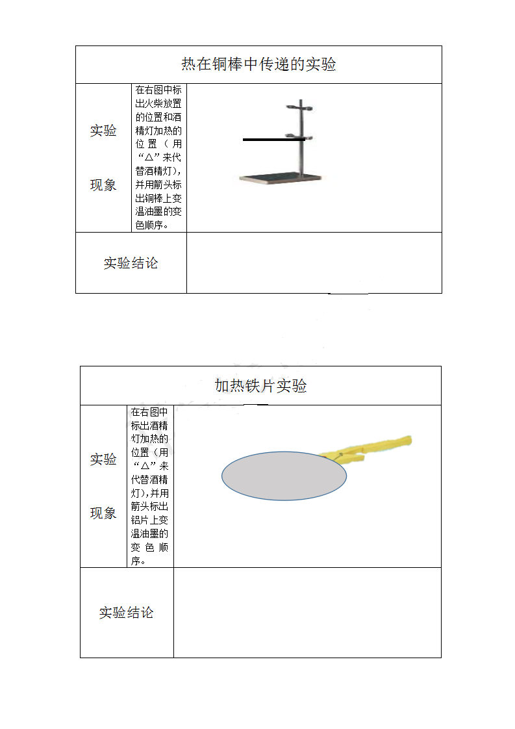

5.通过以上实验观察到的现象，交流我们的发现。
（1）热在铜棒中的传递路线是怎样的？
（2）在铝片和金属条中的传递路线呢？
（3）它们有什么共同点？
6.归纳总结：热在同一物体中是怎样传递的呢？（检测目标2）
评价标准：（1）实验过程中对于热在这三种物体中的传递方向认真观察，详实记录，找出它们热传递的共同点；（2）小组成员分工明确、人人参与；（3）小组代表有理有据地将本组发现和结论在全班交流。
设计说明：活动1是在充分观察教师提供的材料，以及关于“感温变色油墨”的特点了解的基础上形成自己关于验证实验方案的大体想法；活动2是在小组内各自的想法进行交流完善，形成成熟的关于“观察热在铜棒中传递方向的”实验方案；活动3是在活动2的基础上，进行观察“热在金属片和弯曲的金属条中传递方向”的实验方案的设计；活动4和活动5是分组进行实验探究的环节，在“思维导航”的引领下，试着发现三组实验的共同点；活动6是在上述实验探究的基础上归纳出共性，得出结论。
任务三：热在不同物体之间是怎样传递的？（指向目标3）
1.回顾任务一的另一个猜测：热是怎样从热水传给杯子的？观看演示实验流程，找代表到讲台上记录温显杯显示的杯子里热水的初始温度和玻璃杯的初始温度。
2.全班同学计时60秒，再次记录热水的温度和玻璃杯的温度。
3.分析数据，验证猜想，得出结论。（检测目标3）
（1）热可以在相互接触的不同物体之间传递吗？
（2）它的传递方向与热在同一物体之中的传递方向一样吗？
实验记录单（二）
 | 初始温度（℃） | 倒入杯中后（℃） | 一分钟后（℃）
水
有水处杯壁
无水处杯壁
我的结论 | 热在物体（间）中的传递过程：从温度 的物体传递给温度 的物体；从物体中温度 的部分传递给温度 的部分。

评价标准：（1）在观看演示实验时认真观察、结论正确；（2）归纳总结出两种实验的共同点；（3）表述语言清晰、条理、正确。
4.观看科普视频，进一步明确热是一种能量，可以从温度高的部分传到温度低的部分，这种传递方式叫做传导。
设计说明：活动1是打开实验探究的另一个方面——热在物体之间传递方向、承上启下的一个环节：热可以在同一物体中，从温度高的部分传到温度低的部分，那么，它在相互接触的不同物体之间又是怎样传递的？演示实验利用直观的数据明确了热在相互接触的两个物体之间传递的方向。活动
2的“全班同学计时”给了孩子们一个活动的“参与感”，不仅是实验的观察者，同样也是实验时间的操纵者。活动3是在分析数据后的知识回笼过程，通过分析数据，可以得出正确的科学结论。活动4是对任务二和任务三的一个总结，也是对于本课重点知识的总结。
任务四：解释生活中的热传导现象.（指向目标4）
1.观看课件图片，分析图片中的热传导现象及传导方向（炒菜、暖水袋、纸锅烧水……）。
2.再次思考课前的热身实验，试着解释“气球烧不破”的原因。
3.寻找生活中的热传导现象，全班同学之间互相释疑。（检测目标4）
评价标准：（1）紧密联系生活实际；（2）清晰说出该生活现象中的热传导方向；（3）表述语言清晰、条理、正确。
设计说明：活动1是对于本节课重点知识的实际运用，也是一个巩内化的过程；活动2释疑课前小实验，让学生进一步体会科学的神秘之处，激发学生学习科学的兴趣。活动3是理论与生活相结合，检验学生对于本节课知识的灵活运用情况。

【检测与作业】
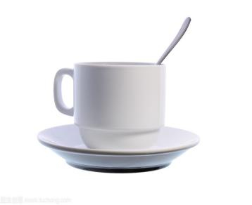
1.选择题（检测目标2、3）
（1）当我们摸右图中金属勺炳的时候，会感觉到热，这是因为（ ）
a.我们的手很凉
b.热水的热通过勺子传导给了手
c.勺子本身很热
（2）当我们煎鸡蛋的时候，常常（ ）先熟。
a.靠近锅底的一面（下面）
b.鸡蛋的上面
c.同时熟
2.热传导改善我们生活的同时，有时也会给我们带来伤害：烫伤、烧伤……你知道怎样避免这些伤害吗？（检测目标4）
设计说明：以上3个检测题目的设计，可以在巩固本课所学知识的同时，促进对“热传导的顺序和与人类生活的关系”进行总结和梳理，并迁移到日常生活中，达到科学学习探究能力、思维能力等核心素养的提高。
【学后反思】
1.通过这一课的探究，我获得的知识与方法有哪些？
2.哪些因素可以影响热传导的快慢？课下查阅资料，了解一下。
设计说明：反思1强化了本课学习的重点与难点，形成关于声音由物体振动产生及具有能量的逻辑结构。反思2在本课学习的基础上，关心周围的事物，通过查阅资料，为下一步学习不同材料的导热性、保温材料等相关知识做了铺垫。

10 热对流
【课题与课时】
青岛版小学科学五年级上册第三单元第10课《热对流》,1课时。
【课标要求】
6.3热可以改变物质的状态，以不同方式传递，热是人们常用的一种能量表现形式。
6.33热可以在物体内和物体间传递，通常热从温度高的物体传向温度低的物体。
【学习目标】
- 知道液体、气体热传递的主要方式是热对流，认识通过
热对流方式传递的特点。
2、能基于所学知识，通过观察水受热流动的现象、获取信息，运用分析、比较、推理的方式得出结论。
3.能大胆质疑，从不同视角提出研究思路，完成探究。在进行合作时，愿意沟通交流，综合考虑小组各成员的意见，形成集体的观点。
4.了解热对流在生活中的应用：了解社会需求是推动科学技术发展的动力。
设计说明：课标仅仅对热传递给于定义，没有明确说明，热传递的三种方式，
在接合课本课程排列方式：大体了解其设计思路：从固体，液体、气体
和热源方面给于学生建立起热是一种能量的知识网络 ，伴随温度的变化
是热的外在表现，在其内在表现在能量转化、运动状态，化学变化等各方面的影响。
课本设计了“观察热在水中是怎样传递的探究实验”和“风的形成”的概念，两大知识点可以进行知识横向迁移。由液体特别是水在加热时，水中物质运动为热水上升，冷水下降补充的运动模式类比空气在受热时，运动方式和水相似情景。
在课堂之中可以增加一个验证实验：风的形的模拟实验：真观的明确展示热空气也上升，冷空气下降补充、表现出空气流动形成了风：
即风也是热的一种外在表现形式。
两组实验都采用小组合作探究，因这注重训练学生在实验学习中的从提出问题，作出假设，制订计划，搜集证据，处理信息 ，得出结论，表达交流、反思评价等这8个要素：描述科学探究的学段目标。
【评价任务】
任务一：热在水中的传递（检测目标1）
任务二：热在空气中的传递（检测目标2）
任务三：分析热传导过程中传导和对流两种不同方式（检测目标3）
任务四：解释生活中热对流现象（检测目标4）

【资源与建议】
利用“借物观察”的实验方法帮助学生明显观察到热对运动状态的影响，实验之中需要利用木屑和纸带，观察木屑和纸带的运动变化展现水和空气的运动变化。也可以用图示的画出运动轨迹。在前期实验准备时，可以用酒精灯、石棉网，多种颜色的彩笔等物品。课上要引导学生认真基于热对流的概念解释在生活中的应用，可以借助多媒体呈现有关热对流现象的图片或视频资料，丰富学生的认知，同时引寻学主了解社会需求是推动科学技术发展的动力。
设计说明：第1条：认识学习本课的目的与价值，介绍本课学什么及与后续学习内容的关联，明确课前准备的任务；第2条：了解本课有四个学习任务或环节；第3条：明确学习的重点和难点在哪里，并明确突破难点的途径。
【学习过程】
课前探究
课前准备：播放烧水的图片、水在沸腾状态下运动变化。
认真预习本节知识内容：传递热的另外一种方式：对流
为保证课堂探究活动顺利，可引寻准备，木屑等材料。也可以用铅坐屑，小米粒或茶叶等代替木屑。
《热对流》课前预习单
1、我知道热对流现象出现在
、 、 、 等场景。
2、我采用的方法是：
__________________
2、___________________
3、___________________

任务一：猜想热在水中的传递？（检测目标1）
（参照教材活动一：热在水中是怎样传递的？）
- 烧水时水温会上升，一段时间后水会被烧开。水是怎样变热的？
结合课前探究，分享生活中在哪里见过烧水现象，交流水在沸腾过程中我们能够观察和感受到的自然现象。
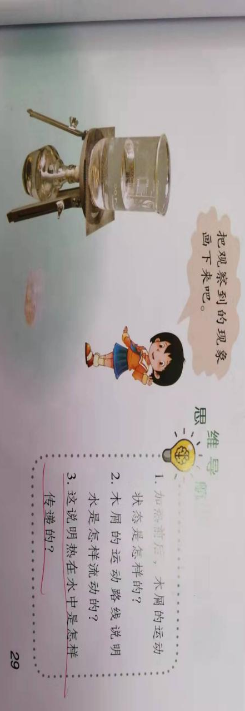
- 猜想：热在水中传递是怎样进行的？
问题组：
A欢察水烧开的过程，会有什么发现？
可以提示学生对应气泡、声响、流动等方面给予语言描述。
B加热前后，木屑的运动状态是怎样的？
引导学生能否采用画图的方式描述，利用简洁的图形画出运动过程。
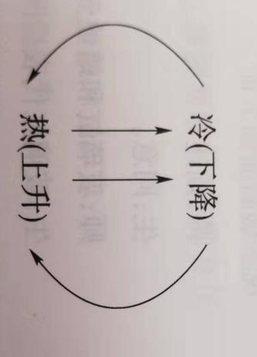
C木屑的运动路线说明水是怎样流动的？
能够通过有形的、可观察的木屑的运动对无形的，不容易观察的热水内部运动展开假设。发观在实验设计过程中的思路：转换法。
D这说明热在水中是怎样传递的？知识的正向迁移。
通过一系列的问题，逐步有条理的引导学生对现象展开思考。对过程中的回答给予点拨和纠正，让学生真正掌握正确的学习方法。鼓励学生对现象的描述。
归纳：加热容器底部时，底部的水受热上升，周围及上方较冷的水就会过来补充，然后被加再加热再次上升。冷水和热水相对流动，使水逐渐变热，这种方式被称为对流，或热对流现象。
评价标准：（1）每个小组都要推选代表在全班交流；（2）发言时声音洪亮；（3）交流时，清晰地说出本组的观点；（4）阐述自己的猜想时有理有据。
设计说明：任务一中的活动1是让学生观察并寻找生活中的烧水的场景；活动2是让学生对于热传递的新形式做出怀疑猜测。并能通过实验加以验证。
任务二：热在空气中的传递？（检测目标2）
（参照教材活动二：暖气是怎样使整个房间变热的？）
1.猜测：热在空气中的传递是怎样的？
2.在小组内设计探究加热空气的实验方案，小组代表在全班交流方案，其他同学补充完善方案。
3.小组同学根据实验方案合作完成以下探究任务，并记录观察到的现象。

*我在做：探究热在空气中的传递 实验的记录单
我的猜想：_____________________________________
试验方法 | 实验现象
- 点燃酒精灯前
纸带的状态
- 点燃酒精灯后
纸带的状态

实验结论

4.通过以上实验与操作，交流我们的发现。
（1）我们用将酒精灯点燃前后纸带发生的变化现象是什么？
（2）反复实验操作我们又发现了什么？
5.归纳总结：热在空气中的传递是怎样？
6.学生分析热在液体和气体中的传递都会伴随内部物质的运动变化：温度升高上升变热变轻，温度降低下降变重。
评价标准：（1）实验过程中对于实验现象认真观察，详实记录；（2）小组成员分工明确、人人参与；（3）小组代表有理有据地将本组发现和结论在全班交流。

设计说明：活动1是猜想假设；活动2是根据自己的猜想与假设制订实验方案；活动3是根据方案进行操作实验，并提出活动的要求，记录实验中的现象与发现；活动4是交流实验的方法、过程与现象；活动5是在上述活动的基础上，归纳实验结论；活动6归纳分析在水中和空气中相似的变化情况，便于理解掌握。
任务三：分析热传导过程中传导和对流两种不同方式（检测目标3）
1.分享生活中热传导相关的生活情境。
2.举例生活中有关热对流的现象。
3.归纳：
（1）正确区分传导和对流两种不同不同方式。
（2）填写下表。
 | 传导现象 对流现象
发生条件 | 接触 | 能够流动
发生载体 | 固体，各种金属 | 大部分液体和空气
带来变化 | 温度变化 | 温度变化和物质运动

归纳对流与热传寻的不同
传导：没有实物运动：主要是固体或固体间
对流：伴随着实物的流动，气体和液体中传递的主要方式
传导：需要接触：各种金属导电性不同，银最快
对流：气体的对流现象比液体更明显。
两个条件：物质可以流动、加热可促使其流动
分析：暖气是怎样使整个房间变热的？
流动的水里携带热，使暖气片温度升高（热传导）暖气片周围的空气变热，空气上升，周围空气过来补充。持续加热空气，空气持续循环运动，使整个房间
温度持续上升，直到与水温大致相同（热对流）
评价标准：（1）认真观察、结论正确；（2）能说出生活中传导和对流不同；（3）表述语言清晰、条理、正确。
设计说明：活动1是了解了生活中关于传导和对流的现象；活动2是引发对于“传导与对流方式的不同”提出自己的看法，从而通过分析、推理得出结论；活动3是对本环节的总结归纳。
任务四：解释生活中热对流现象
①冬天的暖气片安紫在窗手下方或暖气管安装在地面下。
利用对流现象：热空气要上升。
②排风扇安装在窗户靠上的位置。
③夏天空调的出风口向上效果明显；冬天空调的出口向下
④烧稀饭时，可以不断的搅拌，使温度上升变快
⑤蒸馒头时，在热水和热气的作用下馒头熟了，也是利用对流：
招展活动
了解更多热对流在生活中应用的实例
找一找生活中热对流现象
以上内容仅为本文档的试下载部分，为可阅读页数的一半内容。如要下载或阅读全文，请访问：https://d.book118.com/327056102015006032

